POWIATOWY URZĄD PRACY
47 – 200 Kędzierzyn – Koźle, ul. Anny 11
tel./fax 077/ 4827041 e-mail: opke@praca.gov.pl

Informacja o sytuacji
na rynku pracy wg stanu
na dzień 31 sierpnia 2014r.

Powiat Kędzierzyńsko-Kozielski

Kędzierzyn-Koźle 22.09.2014r.

1.Stopa i poziom bezrobocia.

Stopa bezrobocia w powiecie kędzierzyńsko-kozielskim w sierpniu 2014r. wynosiła 12,4 % i była niższa w ujęciu miesięcznym o 0,3% oraz w ujęciu rocznym o 1,3 %.

Tabela nr 1a - Stopa bezrobocia w kraju , w województwie oraz w powiecie .

Stopa bezrobocia w % | Sierpień  2013 | Lipiec 2014 | Sierpień 2014 | Przyrost/spadek VIII 2013-VIII 2014 | Przyrost/spadek VII 2014-VIII 2014
Kraj | 13,0 | 11,9 | 11,7* | -1,3 | -0,2
Województwo | 13,5 | 12,5 | 12,3* | -1,2 | -0,2
Powiat Kędzierzyn-Koźle | 13,7 | 12,7 | 12,4 | -1,3 | -0,3
*szacunek bez korekty GUS
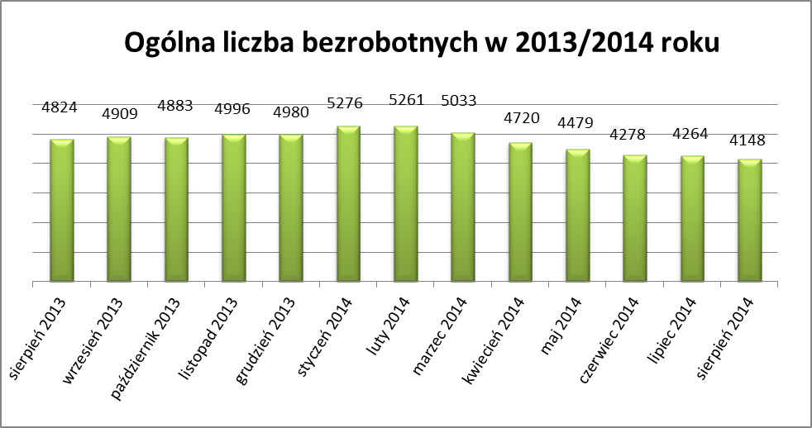
Liczba bezrobotnych zarejestrowanych w Powiatowym Urzędzie Pracy w Kędzierzynie-Koźlu, w dniu 31 sierpnia 2014r. wynosiła 4148 osób i była niższa w ujęciu miesięcznym o 116 osób oraz niższa w ujęciu rocznym o 676 osób.

W miesiącu sierpniu 2014r. odnotowano wzrost osób bezrobotnych tylko w jednej gminie powiatu kędzierzyńsko-kozielskiego ( gmina Polska Cerekiew) i jest to wzrost zarówno w ujęciu rocznym jak i miesięcznym .

Tabela nr 1b - Bezrobocie na lokalnym rynku pracy z podziałem na gminy.
Miasto/Gmina | Sierpień 2013 |  | Lipiec 2014 |  | Sierpień 2014 |  | Przyrost/spadek VIII 2013 - VIII 2014 |  | Przyrost/spadek VII 2014 - VIII 2014
Miasto/Gmina | Ogółem | Kobiety | Ogółem | Kobiety | Ogółem | Kobiety | Ogółem | Kobiety | Ogółem | Kobiety
Ogółem | 4824 | 2593 | 4264 | 2285 | 4148 | 2260 | -676 | -333 | -116 | -25
Kędzierzyn-Koźle | 3499 | 1822 | 3078 | 1603 | 2970 | 1578 | -529 | -244 | -108 | -25
Bierawa | 321 | 199 | 275 | 178 | 271 | 174 | -50 | -25 | -4 | -4
Cisek | 187 | 108 | 152 | 89 | 152 | 92 | -35 | -16 | 0 | 3
Pawłowiczki | 330 | 195 | 305 | 163 | 302 | 166 | -28 | -29 | -3 | 3
Polska Cerekiew | 201 | 112 | 194 | 100 | 203 | 109 | 2 | -3 | 9 | 9
Reńska Wieś | 286 | 157 | 260 | 152 | 250 | 141 | -36 | -16 | -10 | -11

2.Struktura bezrobotnych.

W sierpniu 2014r. w ujęciu miesięcznym odnotowano wzrost osób bezrobotnych tylko w dwóch kategoriach:
- do 25 roku życia
- samotnie wychowujące co najmniej jedno dziecko do 18 roku życia

W ujęciu rocznym wzrost osób bezrobotnych odnotowano ponownie w kategorii powyżej
50 roku życia ( wzrost o 1 osobę ) oraz osób które po odbyciu kary pozbawienia wolności nie podjęły zatrudnienia ( wzrost o 8 osób).

T Tabela nr 2a - Zmiany zachodzące na lokalnym rynku pracy w wybranych kategoriach bezrobotnych.

Wybrane kategorie bezrobotnych | Sierpień 2013 |  | Lipiec 2014 |  | Sierpień 2014 |  | Przyrost/spadek VIII 2013 - VIII 2014 |  | Przyrost/spadek VII 2014 - VIII 2014
Wybrane kategorie bezrobotnych | Ogółem | Kobiety | Ogółem | Kobiety | Ogółem | Kobiety | Ogółem | Kobiety | Ogółem | Kobiety
Stan bezrobotnych na koniec m-ca | 2824 | 2593 | 4264 | 2285 | 4148 | 2260 | -676 | -333 | -116 | -25
z prawem do zasiłku | 548 | 264 | 398 | 210 | 375 | 202 | -173 | -62 | -23 | -8
zwolnione z przyczyn dot. zakładu pracy | 229 | 121 | 200 | 125 | 205 | 130 | -24 | 9 | 5 | 5
Osoby będące w szczególnej sytuacji na rynku pracy
Do 25 roku życia | 827 | 467 | 627 | 373 | 632 | 382 | -195 | -85 | 5 | 9
Długotrwale bezrobotne | 2523 | 1476 | 2557 | 1427 | 2512 | 1413 | -11 | -63 | -45 | -14
Kobiety, które nie podjęły zatrudnienia po urodzeniu dziecka |  | 632 |  | 614 |  | 614 |  | -18 |  | 0
Powyżej 50 roku życia | 1269 | 491 | 1307 | 513 | 1270 | 493 | 1 | 2 | -37 | -20
Bez kwalifikacji zawodowych | 1907 | 1024 | 1653 | 894 | 1616 | 879 | -291 | -145 | -37 | -15
Bez doświadczenia zawodowego | 1203 | 698 | 998 | 596 | 985 | 605 | -218 | -93 | -13 | 9
Bez wykształcenia średniego | 2979 | 1374 | 2753 | 1270 | 2666 | 1249 | -313 | -125 | -87 | -21
Samotnie wychowujące co najmniej jedno dziecko do 18 roku życia | 575 | 501 | 540 | 467 | 554 | 481 | -21 | -20 | 14 | 14
Które po odbyciu kary pozbawienia wolności nie podjęły zatrudnienia | 94 | 8 | 106 | 4 | 102 | 4 | 8 | -4 | -4 | 0
Niepełnosprawni | 312 | 161 | 325 | 151 | 310 | 148 | -2 | -13 | -15 | -3
Po zakończeniu realizacji kontraktu socjalnego | 0 | 0 | 0 | 0 | 0 | 0 | 0 | 0 | 0 | 0

3.Ruch bezrobotnych .

W sierpniu 2014r w stosunku do miesiąca poprzedniego nastąpił spadek rejestracji (o 65 osób ) oraz wzrost liczby wyłączeń z ewidencji (o 37 osób) .
Wskaźnik płynności rynku pracy , liczony jako stosunek liczby bezrobotnych podejmujących pracę
do liczby nowo zarejestrowanych w sierpniu 2014r. wyniósł 62,4 % gdy w lipcu 2014r. 46,0 %.

Tabela nr 3a – Napływ i odpływ bezrobotnych.

Napływ i odpływ bezrobotnych w 2014r. | Lipiec 2014 | Sierpień 2014 | Przyrost/spadek | Narastająco w 2014r.
NAPŁYW (rejestracje)

Ogółem | 424 | 359 | -65 | 3270
Kobiety | 228 | 187 | -41 | 1570
ODPŁYW (wyłączenia)

Ogółem | 438 | 475 | 37 | 4102
Kobiety | 203 | 212 | 9 | 1992
w tym podjęcia pracy | 195 | 224 | 29 | 1813

W sierpniu 2014r najwięcej osób zarejestrowało się z następujących branż :
- Handel hurtowy i detaliczny, naprawy pojazdów samochodowych włączając motocykle – 57 osób
- Przetwórstwo przemysłowe – 52 osoby
- Działalność w zakresie usług administrowania i działalność wspierająca – 33 osoby

W dziewięciu branżach liczba osób rejestrujących jest większa niż w poprzednim miesiącu
oraz w dziewięciu branżach mniejsza. Największy spadek rejestrujących się bezrobotnych odnotowano w branży działalność przetwórstwo przemysłowe.

Tabela nr 3b – Bezrobotni rejestrujący się wg rodzaju działalności ostatniego miejsca pracy.

Sekcja PKD | Bezrobotni rejestrujący się  w lipcu 2014r. | Bezrobotni rejestrujący się  w sierpniu 2014r. | Przyrost/spadek
Handel hurtowy i detaliczny, naprawy pojazdów samochodowych włączając motocykle | 68 | 57 | -11
Przetwórstwo przemysłowe | 70 | 52 | -18
Działalność w zakresie usług administrowania i działalność wspierająca | 20 | 33 | 13
Administracja publiczna i obrona narodowa; obowiązkowe zabezpieczenia społeczne | 28 | 31 | 3
Budownictwo | 25 | 27 | 2
Działalność profesjonalna, naukowa i techniczna | 22 | 16 | -6
Działalność związana z zakwaterowaniem i usługami gastronomicznymi | 15 | 15 | 0
Pozostała działalność usługowa | 18 | 14 | -4
Edukacja | 22 | 11 | -11
Rolnictwo, leśnictwo, łowiectwo i rybactwo | 2 | 10 | 8
Transport i gospodarka magazynowa | 10 | 8 | -2
Opieka zdrowia i pomoc społeczna | 7 | 8 | 1
Działalność związana z kulturą , rozrywką i rekreacją | 9 | 7 | -2
Działalność związana z obsługą rynku nieruchomości | 4 | 4 | 1
Działalność finansowa i ubezpieczeniowa | 2 | 3 | 1
Informacja i komunikacja | 2 | 3 | 1
Wytwarzanie i zaopatrywanie w energię elektryczną, gaz, parę wodną, gorącą wodę i powietrze do układów klimatyzacyjnych | 5 | 1 | -4
Górnictwo i wydobywanie | 0 | 1 | 1
Dostawa wody i gospodarowanie ściekami i odpadami  oraz działalność związana z rekultywacją | 5 | 0 | -5
Gospodarstwo domowe pracowników zatrudniające; gospodarstwa domowe produkujące wyroby i świadczące usługi na własne potrzeby | 0 | 0 | 0
Organizacje i zespoły eksterytorialne | 0 | 0 | 0

Branże , w których liczba rejestrujących się bezrobotnych | Sierpień 2014r
rośnie | 9
bez zmian | 3
spada | 9

Najwięcej osób zarejestrowanych w miesiącu sierpniu 2014r. tak jak w poprzednim miesiącu to osoby nie posiadające żadnego zawodu oraz specjalności (86 osób ) a także sprzedawcy (49 osób) oraz robotnicy gospodarczy (22 osoby) .

Tabela nr 3c – Bezrobotni rejestrujący się wg zawodu i specjalności

Zawody i specjalności |  | Liczba osób rejestrujących się w sierpniu 2014 r.
Nazwa | Kod | Liczba osób rejestrujących się w sierpniu 2014 r.
Sprzedawca | 522301 | 49
Robotnik gospodarczy | 515303 | 22
Kucharz małej gastronomii | 512002 | 14
Robotnik budowlany | 931301 | 11
Ślusarz | 722204 | 10
Murarz | 711202 | 8
.

4.Oferty pracy .

W sierpniu 2014r. do Powiatowego Urzędu Pracy w Kędzierzynie-Koźlu zgłoszono 230 ofert pracy ,
mniej w ujęciu miesięcznym o 59 ofert pracy oraz więcej w ujęciu rocznym o 92 oferty pracy .

Zgłoszone oferty pracy dotyczyły między innymi:
- 93 – miejsca pracy subsydiowanej, tj. 40,4% wszystkich ofert
- 137 – miejsc pracy niesubsydiowanej, tj. 59,6% wszystkich ofert

Oferty pracy pochodziły z następujących sektorów:
- 173 - z sektora niepublicznego, tj. 75,2% wszystkich ofert
- 57 - z sektora publicznego, tj. 24,8% wszystkich ofert
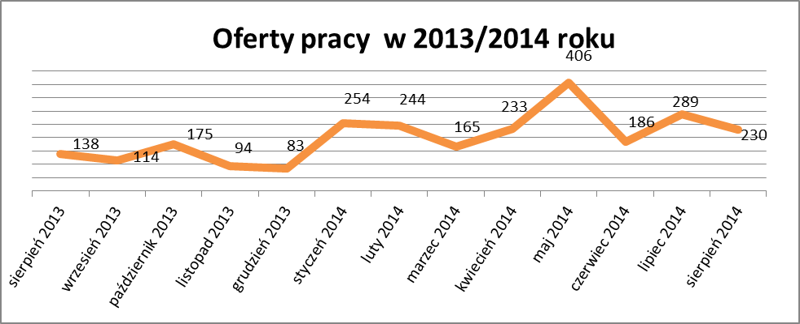

W sierpniu 2014r. najwięcej ofert pracy zgłoszono następujących branżach:
- Działalność profesjonalna, naukowa i techniczna
- Handel hurtowy i detaliczny, naprawy pojazdów samochodowych włączając motocykle
- Budownictwo

Tabela nr 4 – Oferty pracy

Sekcja PKD | Oferty pracy  w sierpniu 2014  (ilość stanowisk) | Oferty pracy  narastająco  w 2014r.
Działalność profesjonalna, naukowa i techniczna | 12 | 312
Handel hurtowy i detaliczny, naprawy pojazdów samochodowych włączając motocykle | 13 | 178
Budownictwo | 41 | 144
Przetwórstwo przemysłowe | 13 | 138
Transport i gospodarka magazynowa | 18 | 114
Działalność finansowa i ubezpieczeniowa | 2 | 54
Działalność związana z zakwaterowaniem i usługami gastronomicznymi | 0 | 53
Edukacja | 21 | 48
Działalność związana z kulturą , rozrywką i rekreacją | 5 | 28
Pozostała działalność usługowa | 0 | 21
Opieka zdrowia i pomoc społeczna | 4 | 13
Górnictwo i wydobywanie | 0 | 12
Rolnictwo, leśnictwo, łowiectwo i rybactwo | 2 | 10
Dostawa wody i gospodarowanie ściekami i odpadami  oraz działalność związana z rekultywacją | 4 | 10
Informacja i komunikacja | 0 | 9
Administracja publiczna i obrona narodowa; obowiązkowe zabezpieczenia społeczne | 1 | 7
Działalność w zakresie usług administrowania i działalność wspierająca | 0 | 6
Działalność związana z obsługą rynku nieruchomości | 2 | 5
Wytwarzanie i zaopatrywanie w energię elektryczną, gaz, parę wodną, gorącą wodę i powietrze do układów klimatyzacyjnych | - | -
Gospodarstwo domowe pracowników zatrudniające; gospodarstwa domowe produkujące wyroby i świadczące usługi na własne potrzeby | - | -
Organizacje i zespoły eksterytorialne | - | -

